INDICAÇÃO Nº 1711/2021

Excelentíssimo Senhor Presidente

Ementa: Recuperação da calçada na Rua Baptista Canavassi, EMEB Dra. Yrma de Andrade Fiori – Jd. Morada do Sol.

INDICAMOS a Excelentíssima Prefeita Municipal de Valinhos, Senhora Lucimara Godoy Vilas Boas, obedecendo aos termos regimentais vigentes, dentro das formalidades legais e ouvido o esclarecido Plenário, que proceda a estudos e tome as legais e cabíveis providências, objetivando-se a Recuperação da calçada na Rua Baptista Canavassi, EMEB Dra. Yrma de Andrade Fiori – Jd. Morada do Sol.

Justifica-se a presente indicação, pois a calçada apresenta grandes desníveis devido às raízes das árvores e o movimento é muito intenso por ser próxima a escola.
Munícipes relatam que já ocorreram sérios acidentes, onde um deles uma senhora caiu e teve seu braço quebrado, sendo desta forma de extrema necessidade a recuperação da mesma.

Anexo, fotos.

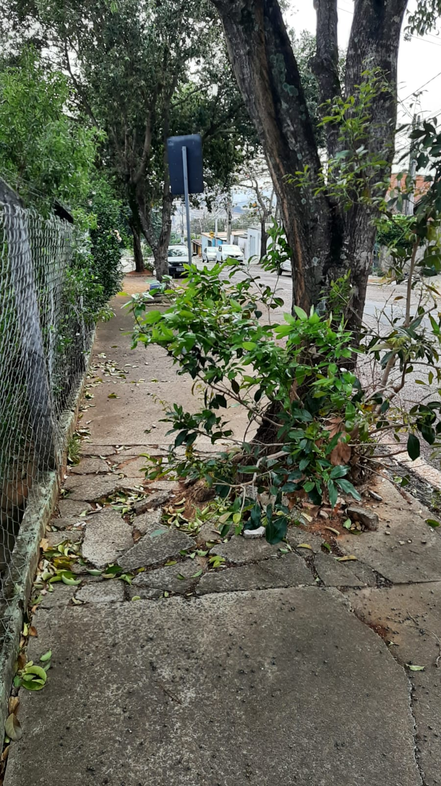
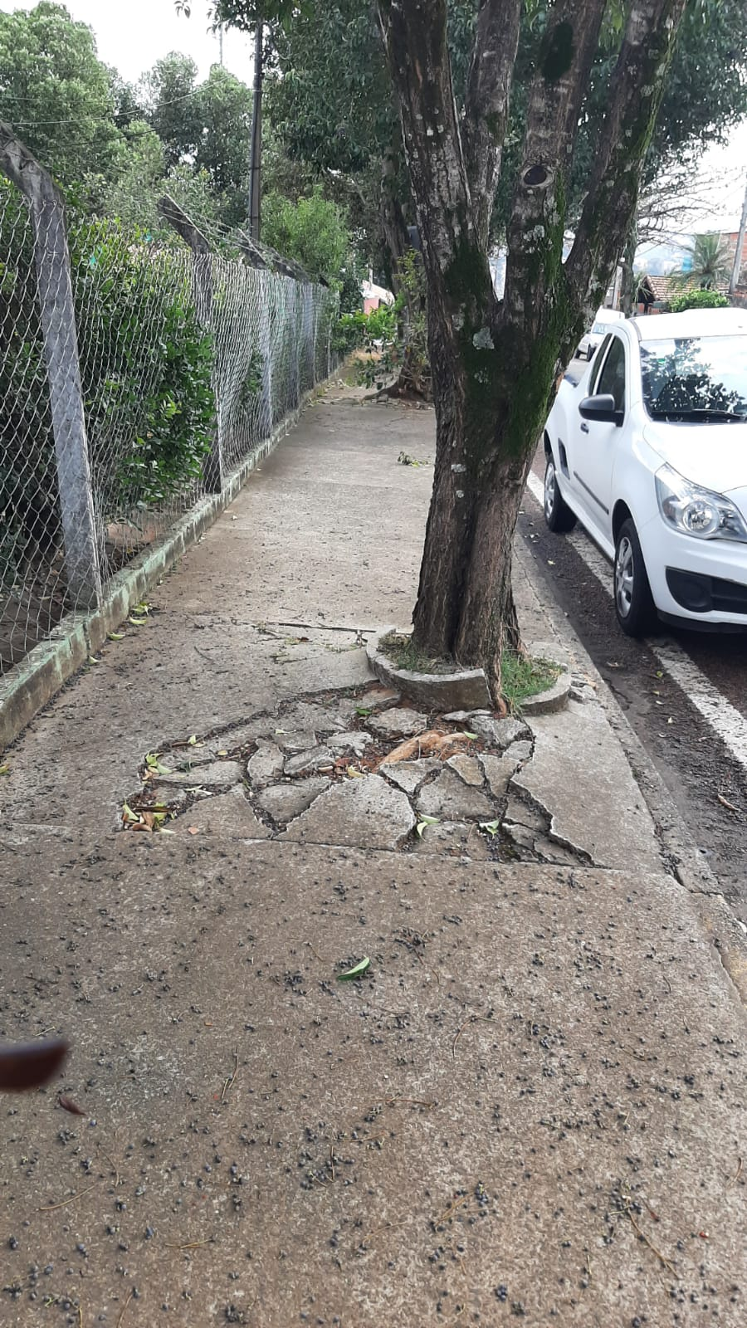

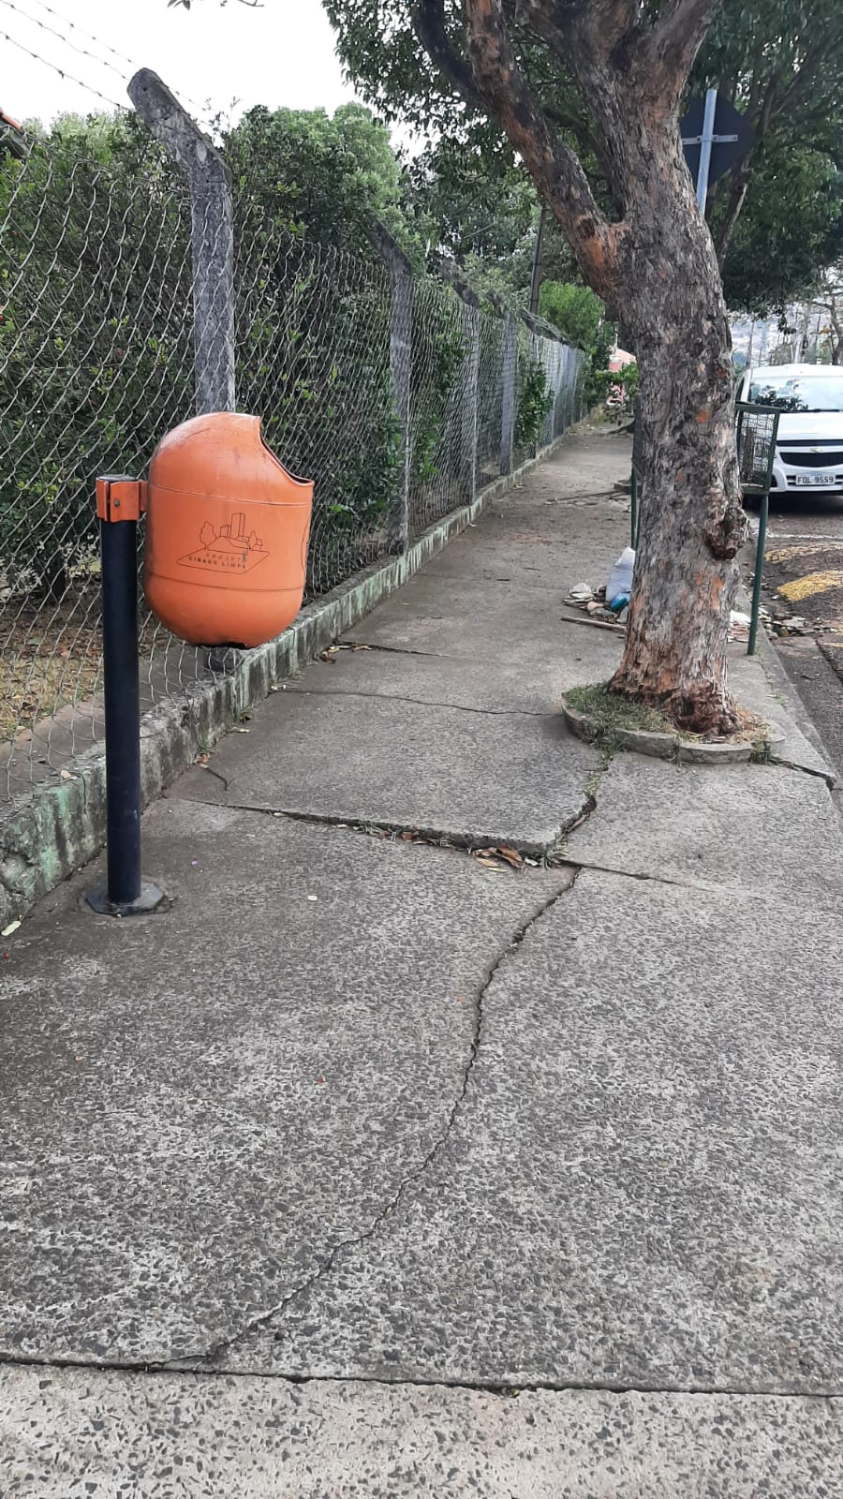

Diante do exposto, solicitamos a Senhora Prefeita Municipal, que estude com atenção esta nossa proposição e que na medida do possível procure atendê-la.

Valinhos 27 de agosto de 2021

______________________
FÁBIO DAMASCENO
Vereador

